专利申请技术交底书
请认真阅读表格各项的要求，按要求如实、详尽地填写相关内容，可自行增加附页。
专利申请名称：基于永久命名的CAD模型差异对比方法
此专利是否已经公开：否
 | 第一发明人 | 第二发明人 | 第三发明人 | ……
姓名 | 待补充 | 待补充 | 待补充 | 待补充
专利贡献比例(%) | 待补充 | 待补充 | 待补充 | 待补充
申请人及部门：待补充
发明人或撰写人：待补充
发明人或撰写人的电话：待补充
类型：发明专利
内部编号：待补充
专利申请名称
一种基于CAD永久命名的模型差异对比方法及系统
同类技术的发展状况、缺陷和不足
在同一命名域或者同一产品数据管理链路中，CAD模型的体、面、边、顶点、特征、草图、参数、装配零部件和装配约束通常在比较开始之前就已经具有由CAD系统、CAD内核或产品数据管理系统写入的永久命名标识。该标识用于在编辑、更新或版本迭代后追踪实体来源和演化关系，因而可以作为模型差异对比的既有输入被读取。
然而实际编辑过程会使已有永久命名与实体之间的关系偏离一一对应，至少存在六种情形：同一比较规范键在同一模型内命中多个实体，或同一实体携带多个不等价名称，形成命名重复与多重关联；特征重排、参考更换或拓扑重构使名称与实体的绑定发生迁移，形成命名漂移；布尔运算、阵列调整、圆角重建或特征拆分使一个命名实体在另一模型中对应多个实体，或多个命名实体收敛为一个实体组，形成命名分裂与命名合并；部分实体名称缺失或被替换，形成命名失效；部分实体可用于判定的证据维度过少，形成低信息命名；局部B-rep数据、索引记录或跨命名域映射表在读取时失败或超出预定预算，使部分端点在本次比较中不具备可判定的证据。若差异对比系统直接信任永久命名，就可能把真实修改判为未变化，或把命名异常判为新增与删除。
现有做法主要沿三条路线展开。其一关注永久命名标识本身的生成与维持，例如US6445388B1和US7206661B2，其目标是产生名称，未处理名称已经不可靠时的差异判定。其二在两侧元素已经建立直接对应的前提下比较并列出差异，例如CN119312543A和US10192023B2，其把实体对应关系视为已知输入，未处理命名重复、漂移、分裂与合并造成的对应关系不确定。其三以高置信匹配辅助低置信匹配，并在匹配阶段结束后把剩余未匹配元素判为新增或删除，例如US10816957B2和US11288411B2，其在剩余元素上不区分确有增删与证据不足或读取失败，也未要求在输出确定性结论之前先使两侧实体形成完备且互不相交的归属。其四不使用实体身份标识，而按父子关系、共享拓扑实体的邻接关系和包围盒相交的空间重叠关系推断可能受影响的构件子集，只重新生成该子集而不重新生成其余构件，例如US8305376B2，其适用前提是不存在可读取的实体身份标识，故只能由关系推断代替身份对应，所得子集是随关系传播深度扩张的保守上界，且该路线服务于单个模型编辑会话中的局部重新生成，输入是一次修改动作而非两个已存模型版本，不解决版本间的实体对应确定问题。本方案关注的正是在永久命名部分可靠的条件下，把两个模型之间的实体对应关系作为待求解对象而不是已知输入，并在取得双侧互斥且完备的归属之后才输出确定性差异。
专利技术方案
本方案以下述七个步骤为唯一主线，并按所列顺序建立前后依赖，不存在绕过该主线的旁路功能。步骤一读取既有永久命名关系并保真映射基数；步骤二计算命名质量状态、分离四类字段用途并执行门控；步骤三形成临时种子关系并生成稀疏候选边与三类关系假设；步骤四在同一局部分量内联合互斥选择并冻结未决端点；步骤五执行双侧完备不交分区检查与失败回流；步骤六在闭包通过后才分类；步骤七物化统一类型化差异事件与证据。
步骤一，获取待比较的第一CAD模型和第二CAD模型，读取两个模型中在比较开始前已经存在且可读取的永久命名实体索引、实体与比较规范键的关联关系以及既有键对应关系L_{AB}，按预先选定的比较层级l从B-rep面、边、顶点、特征、草图、参数、装配零部件和装配约束中形成第一侧可审计实体集合U_{A}^{l}和第二侧可审计实体集合U_{B}^{l}，并保留一个实体关联多个非等价键、一个键关联多个实体以及跨命名域键对应的原始关系基数。比较规范键仅由已有名称经统一字符编码、去除前后空白、大小写归一、分隔符归一和保留命名域前缀五个规范化步骤得到，不推导缺失名称。实体权重w_{e}在读取任何名称之前按比较层级固定且严格为正，不因名称读取结果或评分结果调整。既有键对应关系L_{AB}的每条记录为源命名域、源比较规范键、目标命名域、目标比较规范键、映射版本和映射有效期六元组，只有在当前比较时刻有效的映射边才参与键对应。可比较唯一键对集合K₁₁要求键侧唯一、实体端点唯一和映射唯一三重唯一同时成立。
步骤二之一，四类字段用途互斥分离。不可违反的硬身份约束取自永久命名实体索引中的实体维度、不可跨越的实体类型族和经可靠装配谱系确认的无关部件；语义类别、父级特征与拓扑邻接角色不作为硬身份约束，分别归入语义组、层级上下文组和关系角色组，层级、一般上下文、模型树位置、邻接关系和关系角色均不得提升为硬身份否决；软身份证据与关系证据用于形成键对一致性得分q_{κ}并支持关系验证；允许变化属性取自尺寸、参数和修剪几何，仅在实体对已进入一对一关系集合R₁₁且身份验证通过之后才被读取和计算；组聚合不变量仅用于分裂与合并假设的必要条件验证。同一字段不得同时承担两类用途，已经用于身份否决或身份确认的字段不再进入变化度计算。
步骤二之二，覆盖类指标口径。取具有至少一个比较规范键的实体集合N_{X}，命名覆盖率C_{cov,X}等于N_{X}的权重和与U_{X}^{l}的权重和之比；实体即使关联多个有效比较规范键在该分子中也只计一次。取唯一可用实体集合G_{X}，即N_{X}中同时满足K_{X}(e)仅含一个非等价比较规范键k、且E_{X}(k)仅含该实体本身这两个条件的实体集合，唯一可用覆盖率C_{unique,X}等于G_{X}的权重和与U_{X}^{l}的权重和之比。两个覆盖率的分子均按有效命名实体计数或实体权重计算，不按有效键数量计算，且必须同时报告。直接可比覆盖率C_{direct}等于临时种子关系R_{seed}规模的二倍与两侧可审计实体集合规模之和之比，仅表示可进入潜在直接验证路径的双侧实体端点比例，属于效率指标而不属于覆盖类指标，不作为命名域可信度的强制门槛，也不参与全局三态路由的阈值条件判定；合法的新增和删除会降低该指标但不据此判定命名域失效，该指标也不等于候选边比或边数减少比例。指标始终并列报告无权重计数结果；使用实体权重时权重只依赖预先声明的实体层级、业务类别或业务重要度，与实体是否有名称、是否唯一、是否冲突及最终路由状态无关，同一指标的分子分母使用同一套权重，且不得以零权重或事后调权隐藏无名称、重复名称、映射冲突或低信息实体。
步骤二之三，一致性类指标把通过率与平均分分别计算，不合并为同一公式。先把软身份证据按来源划分为彼此独立的软证据组，全集为软身份组g_{I}、层级上下文组g_{H}、关系角色组g_{R}、语义组g_{S}和来源映射组g_{M}；同一原始字段只能分配到一个组，强相关字段必须合并到同一组并对该组总贡献设置上限，以防同源字段重复计权。对每个键对κ取当前可计算、被启用且权重严格为正的软证据组子集J_{κ}⁺；完整权重向量α、启用组集合G_{on}、证据覆盖策略Π_{ev}与各组归一化函数及其版本必须作为同一版本化配置在任何评分发生之前共同固定，不得在读取评分结果后调整或放宽。任何证据覆盖策略都必须满足不可降低的底线，即J_{κ}⁺至少覆盖两个彼此独立的软证据组，必需组策略只能在此底线上叠加而不能允许单组证据通过。J_{κ}⁺所含独立软证据组数量小于二、或缺失任一预先声明的必需组的键对归入低信息键对集合K_{lowinfo}；两个实体端点违反任一硬身份约束的键对归入硬冲突键对集合K_{hard}；其余归入可评分键对集合K_{score}，并按J_{κ}⁺中各组得分及其严格正权重的加权平均得到q_{κ}。硬身份约束数据、单实体允许变化属性和组聚合不变量均不能使J_{κ}⁺非空，缺失组从J_{κ}⁺、分子和分母中同时移除而不按零分处理。一致性通过率R_{cons}以K₁₁为分母，以K_{score}中q_{κ}不小于τ_{cons}的键对数量为分子；平均一致性S_{cons}以K_{score}为分母，以K_{score}上q_{κ}按键对权重w_{κ}的加权和为分子，w_{κ}取两个实体端点权重的算术平均。硬冲突率C_{hard}与低信息率C_{lowinfo}分别以K_{hard}、K_{lowinfo}的规模为分子、以K₁₁为分母另行报告。硬冲突键对与低信息键对不构造q_{κ}，也不进入S_{cons}的平均值。
步骤二之四，冲突类与映射类指标口径。单模型重复率C_{dup,X}等于同一模型内被重复比较规范键命中的命名实体集合D_{X}与N_{X}之比。跨版本冲突键对集合K_{conf}等于硬冲突键对集合K_{hard}与可评分键对集合K_{score}中q_{κ}小于冲突阈值τ_{conf}的键对集合之并集，即K_{conf}=K_{hard}∪{κ∈K_{score} | q_{κ}<τ_{conf}}；跨版本冲突率C_{cross}等于K_{conf}与K₁₁之比。低信息键对集合K_{lowinfo}单独由C_{lowinfo}报告，不混入K_{conf}或C_{cross}；普通尺寸、面积、参数或修剪变化属于模型修改证据，不单独计入跨版本身份冲突。映射类指标仅在跨命名域比较时按映射方向分别计算，且全部按实体口径而非比较规范键数量计算：需映射源实体集合U_{X}^{mapreq}为该方向上具有源命名域有效比较规范键且直接与目标命名域比较需要映射的源实体集合，已映射源实体集合U_{X}^{mapped}为U_{X}^{mapreq}中至少一个比较规范键是有效映射边集合M_{edge,valid}中某条边的源键的实体集合，映射覆盖率C_{mapcov,X}等于U_{X}^{mapped}的权重和与U_{X}^{mapreq}的权重和之比，一个源实体即使存在多条有效目标映射在分子中也只计一次，业务要求双向映射时分别报告两个方向而不以单向结果替代；映射边冲突率C_{mapedgeconf,X}等于冲突边集合M_{edge,conf}与M_{edge,valid}之比，其中M_{edge,conf}为M_{edge,valid}中无法由比较开始前已经存在并通过版本、来源与有效期校验的合法别名声明、版本谱系记录或分裂合并声明解释的边，可解释性判断不得使用本次比较的匹配结果、候选组关系验证结果或最终差异结果回填、豁免或重新分类映射边；端点映射冲突率C_{mapconf,X}按源侧、目标侧和双侧端点合并三种口径分别给出，源侧以U_{X}^{mapreq}为分母，目标侧以M_{edge,valid}涉及的目标实体集合U_{X}^{maptgt}为分母，合并口径以两者权重和之和为分母。三种映射口径必须同时区分，门控优先采用端点率，业务风险要求时再联合边率。综合展示值C_{conf}由上述分项按严格正权重加权平均得到，仅用于展示，不替代其中任一分项参与门控判定。同一命名域内比较时映射类指标整体记为不适用，而不记为零。任一指标分母为空时该指标记为不可计算，不补记为零或一，不以其他指标或综合展示值代替，其门控条件按不满足处理或将相关作用域转入局部受限路由。
步骤二之五，元数据硬门控、全局三态路由与逐键四状态局部门控。先执行命名域元数据硬门控，要求同时满足五个条件：两个索引的命名域标识、CAD系统标识和CAD内核标识可读取且相容；两侧比较层级一致；两侧实体权重口径一致；比较规范键的规范化口径在两侧一致；跨命名域比较时L_{AB}的映射表版本可读取且在当前比较时刻有效。任一条件不满足直接转入拒绝路由。随后的全局质量门控在通过、局部受限和拒绝三个状态间选择，通过状态要求下述必需指标均可计算且逐项满足事前固定阈值：C_{cov,A}、C_{cov,B}、C_{unique,A}、C_{unique,B}、R_{cons}、S_{cons}、C_{hard}、C_{lowinfo}、C_{dup,A}、C_{dup,B}、C_{cross}，以及存在必需映射方向时该方向的全局方向质量门控pass_map_dir(X)成立；直接可比覆盖率C_{direct}与综合冲突展示值C_{conf}不属于必需指标，不参与该判定。全部阈值位于零至一区间并满足零不大于τ_{conf}、τ_{conf}不大于τ_{cons}、τ_{cons}不大于一。逐键局部门控对每个键对输出可信、歧义、冲突和低信息四状态之一：属于K_{score}、q_{κ}不小于τ_{cons}且局部映射校验pass_map_local(κ)通过时为可信并进入R_{seed}；属于K_{hard}时为冲突；属于K_{lowinfo}时为低信息；其余为歧义。输出冲突、低信息或歧义状态的键对，其实体端点作为命名异常端点进入候选路径。局部映射校验失败不以较高的q_{κ}补救，也不以全局通过状态代替。pass_map_dir(X)仅决定全局路由状态与该方向是否启用名称快速路径，方向校验不通过时只记录方向质量门控失败，不改变局部审计干净键对的pass_map_local(κ)结论，不把其标记为映射冲突，也不把其移出K₁₁，因此不缩小R_{cons}、C_{hard}、C_{lowinfo}与C_{cross}的共同分母。
步骤三，对局部门控通过的实体对形成仍待身份验证和指纹验证的临时种子关系R_{seed}并执行该验证；对种子验证失败的端点和命名异常端点，按实体类型、所属特征、空间邻域、拓扑邻接关系和装配约束关系的双向索引查询在预定预算内生成稀疏候选边集合C，并在其上生成一对一、一对多和多对一三类关系假设。候选配置Π_{cand}^{l}在读取本次候选结果之前固定并版本化，至少包括双向查询范围、单端点候选边上限B_{edge}^{l}、组规模上限m_{max}^{l}、分量假设上限B_{hyp}^{l}、局部读取量上限B_{read}^{l}和计算量上限B_{cost}^{l}。任一预算超限时不截断、不先取高分假设，而是把受影响端点或整个分量标记为预算溢出并冻结。一对多假设要求目标实体组规模不超过m_{max}^{l}、组内每个实体与源实体之间均有支持边，且在修剪域、参数域、外部邻接或设计关系上形成连续覆盖，或存在比较开始前已有并校验通过的明确拆分谱系；多对一假设按对称条件生成；不枚举任一端点候选集合的幂集。每个稳定审计作用域记录由证据代次、配置版本、状态代次和恢复代次构成的代次四元组，其中证据代次在源证据、局部读取结果或映射记录新增、删除或更正时递增，状态代次在改变后续计算输入的上游状态迁移事务开始时递增一次，恢复代次在每次闭包失败开启新恢复事务时递增；候选边、候选假设、评分、联合解、失败凭证、分区结果、闭包通过标志、闭包快照和事件均是固定代次键下的派生产物，其上游证据、配置、状态、选择约束或分量边界变化时旧派生产物级联标记为已失效并只留作审计，缓存仅在全部代次键、分量谱系和直接依赖摘要完全相同时复用。每个假设记录假设状态hyp_status，取值为未评估、证据不足、可采纳、被否决、被冻结取代和已失效六者之一；前四者为活动状态，被冻结取代与已失效为终止状态，终止状态不参加当前轮的联合选择、阻断判断和失败凭证签发，需要重新评价时在新代次生成新记录而不原地复活旧状态。每个临时种子记录种子状态seed_status，取值为未决、通过、失败和待补数据之一。
对应关系确定路径的固定层级。本方案不存在两条并列的对应关系确定路径。第一层为唯一主路径，即由步骤一读取的、比较开始前已存在的永久命名实体索引及其与比较规范键的关联关系直接给出候选对应，该对应从既有索引查得而非由关系推断得出，其规模由两侧可审计实体数量决定，不随任何关系的传播深度扩张。第二层为回退候选生成手段，即步骤三所述按实体类型、所属特征、空间邻域、拓扑邻接关系与装配约束关系执行的双向索引查询，仅在种子验证失败端点与命名异常端点上启动，即仅在第一层对应不可用或未通过验证时启动，作用限于在预定预算内生成待验证的稀疏候选边与三类关系假设，不得作为与永久命名并列的对应关系确定路径，也不得在名称可用且种子验证通过的实体对上替代第一层的查得对应。第三层为证据获取手段，即候选边与关系假设上的局部B-rep读取与验证，作用限于取得身份证据与关系证据，不确定对应关系本身。该层级不因内核标识相容、存在版本谱系记录或存在设计操作记录而改变。
步骤四，在同一局部候选连通分量内对三类关系假设执行联合选择，使第一侧和第二侧被选择关系的端点分别互斥，形成一对一关系集合R₁₁、一对多关系集合R_{1m}和多对一关系集合R_{m1}。候选权重W(h)严格为正，分量目标Φ_{G}(z)为被选假设权重与端点权重之积在分量端点权重总和上的归一化加权和。对每个分量同时计算最佳可行解与包括空解在内的次优可行解，只有二者目标值之差大于事前固定的绝对裕量阈值δ_{margin}^{l}时最佳解才成为待物化关系解，否则标记候选并列并进入冻结；不通过调低δ_{margin}^{l}或删除次优可行解使并列消失。一对一匹配不得先行占用可能属于一对多或多对一关系的端点。求解前先执行状态分支：存在活动待补数据假设，或者查询、组假设生成、局部读取与验证尚未完整结束时不求解，按实际原因扩读或进入冻结；不存在活动可采纳假设且预定查询范围、组假设生成与验证均已完整结束、全部已生成活动假设均被否决时，把该分量记为初选全败PRELIMINARY_ALL_FAIL并跳过目标与裕量计算，该状态只表示具备进入端点级失败审计的条件，不直接对整个分量签发端点级失败凭证；只有至少存在一个活动可采纳假设、没有活动待补数据且候选生成与验证完整时才进入联合目标计算。最佳解与次优解之差不超过δ_{margin}^{l}时标记候选并列CANDIDATE_TIE，把两解对端点消费存在分歧的假设及其完整冲突闭包送入冻结。冻结原因包括候选并列不能唯一消歧、身份或关系验证数据不足、局部读取失败以及预算溢出四类；以候选冲突关系构造冻结超图并单调迭代至集合不再变化，所得FROZEN_A与FROZEN_B是包含初始冻结端点并对候选冲突封闭的最小不动点。另对当前代次构造冻结证据超图H_{F}，其顶点为带侧标记的双侧冻结端点，其超边至少包括三类：与冻结端点接触的每个候选假设的完整双侧端点集、由同一冻结原因记录实例关联的端点集、每个不透明查询或读取作用域的完整保守冻结端点集；无法解析目标标识而执行整侧保守冻结时，相应整侧端点集作为一个不可分割超边。H_{F}的连通分量构成当前代次的冻结事件单元，并对双侧冻结端点构成不相交完备覆盖，因此每个冻结端点必须且只能进入一个冻结型待复核事件。冻结闭包完整承接某活动假设或某未完成作用域的全部端点后，将其转为被冻结取代并保留冻结原因与原状态供审计。冻结端点不进入R₁₁、R_{1m}、R_{m1}，也不进入新增与删除分类。
步骤五，通过端点展平算子end_{A}和end_{B}执行双侧完备不交分区不变量检查。对一对一记录，end_{A}与end_{B}分别取其两侧实体；对一对多记录，end_{B}取目标实体组全部实体；对多对一记录，end_{A}取源实体组全部实体。要求第一侧可审计实体集合等于三类关系在第一侧的展平端点、删除集合DEL与FROZEN_A的不相交并集，第二侧可审计实体集合等于三类关系在第二侧的展平端点、新增集合ADD与FROZEN_B的不相交并集。未解析阻断范围BLOCKED_A与BLOCKED_B只收集当前代次下尚未被完整冻结作用域承接的活动阻断端点，即活动待补数据假设的端点、尚未完整结束的查询或组假设生成或局部读取或验证作用域内的端点，以及依赖失效但尚未完成级联重算或冻结的端点；已由冻结闭包完整承接并转为被冻结取代的假设或作用域不再进入BLOCKED_X，因此冻结实体可以与两侧阻断范围为空及闭包通过标志同时存在。稳定关系选择与冻结完成后，第一侧残余端点集合为可审计实体集合减去可追踪范围与FROZEN_A，第二侧同理；以带侧标记的残余端点为顶点、以仍可能消费任一残余端点的当前代次活动假设端点集为超边形成残余候选超图，其连通分量称为残余子分量。原候选分量即使已有部分端点进入确定关系，剩余端点仍在该残余超图中独立审计，不因原分量部分匹配成功或部分失败而整体签发或拒绝失败凭证。仅当所有可能消费该端点的双向查询作用域、支持边生成、组假设生成与验证均为当前代次的完整状态，当前代次每个能够消费该端点的活动假设均被否决且不存在未选可采纳假设或活动待补数据，且凭证引用的源证据、配置版本、分量版本与直接依赖摘要均有效且该端点未被确定关系或冻结状态消费时，才对该残余端点签发端点级失败凭证COMPLETE_FAIL_A或COMPLETE_FAIL_B。机器断言至少包括五项：三类关系在两侧的端点集合两两不交且不重复消费端点；可追踪范围与增删及冻结集合互不相交；两侧阻断范围BLOCKED_A与BLOCKED_B为空；每条关系的证据、配置版本与代次键仍然有效且每个增删端点持有与其当前代次相同的逐侧端点级失败凭证COMPLETE_FAIL_A或COMPLETE_FAIL_B；每个实体在其所在侧的主状态恰有一个。任一断言失败时使闭包通过标志CLOSURE_PASS失效并回滚尚未发布的分类，再按撤销受影响关系、扩大失败局部的CAD数据读取范围以补读局部B-rep面、边、顶点及其拓扑邻接关系、重建候选边与三类假设、重新执行身份验证与关系验证、重新执行联合选择、把仍不能消歧或读取失败或预算耗尽的完整冲突闭包转入冻结集合的固定顺序恢复，并再次检查。恢复策略Π_{recover}^{l}在读取本次候选结果之前随候选配置一并固定并版本化，至少包括局部扩读范围序列、动作优先级、关系撤销顺序、并列处置、每个稳定审计作用域的整数重试上限B_{retry}^{l}和预算耗尽处置；每个作用域记录单调递增的已用重试次数retry_used，分量每出现一次闭包失败即对其全部作用域同时递增retry_used、状态代次与恢复代次，任一作用域递增后retry_used超过B_{retry}^{l}时不再重跑而直接冻结受影响候选冲突闭包，分量随后拆分或合并仍继续读取这些稳定作用域计数而不重置。撤销顺序按可复算置信元组ρ(r)的字典序从低到高确定，ρ(r)由该关系来源假设的候选权重、假设质量、证据覆盖度与证据缺口补值构成，证据已失效的关系先于仍有效关系撤销，同一冲突闭包内ρ(r)完全相同的多个关系作为同一最低置信批次一并撤销并重新求解。每轮恢复除消耗一次重试额度外还必须产生严格进展，即在新证据代次新增先前不存在且校验有效的证据、使至少一个当前活动假设以可审计原因永久转为已失效，或严格扩大两侧冻结集合并集并把相应活动记录转为被冻结取代；只重复评分、重跑同一联合解或重写相同日志不算进展，无法满足任一进展条件时立即冻结受影响闭包。预算耗尽后只能按冻结路径收敛，不把未覆盖端点降级为新增或删除。在分区不变量通过之前不输出任何确定性差异，也不以记录告警或审计日志的方式继续。
步骤六，仅在当前代次证据有效且双侧分区形成CLOSURE_PASS后，才把关系和端点分类为保持不变、修改、分裂、合并、新增、删除和待复核。删除集合DEL收入第一侧未被任何有效关系覆盖、不属于FROZEN_A且持有当前代次端点级失败凭证的实体，新增集合ADD按对称条件收入第二侧实体；仍存在未完成验证的合理候选、属于阻断范围、缺少同代次凭证或已进入冻结集合的实体一律不列入删除或新增。一对多关系的唯一主分类固定为分裂，其第二侧端点不再计入新增；多对一关系的唯一主分类固定为合并，其第一侧端点不再计入删除。
步骤六之二，允许变化属性的具体计算。数值维度先取合成容差T(x,y)=ε_{abs}+ε_{rel}×max(|x|,|y|)，再取两值之差的绝对值超出T的部分除以T与正下限δ的较大者并截断到零至一区间，得到数值距离d_{num}=clip((|x-y|-T)/max(T,δ),0,1)，容差范围内的差异为零。集合维度取一减去交集规模与并集规模之比得到d_{set}，两集合均空时约定为零；多重集维度按重数取各类型计数较小值之和与较大值之和之比再取一减该比值，得到d_{multiset}；类别、方向和关系维度按相等判定、归一化夹角和关系子图组合差异计算；实体维度或硬类型不相容时直接判为硬冲突，不通过加权平均稀释。变化证据覆盖门控在读取本次结果之前预先声明允许变化维度全集J_{change}^{l}、严格正权重λ_{i}、维度分组、非空必需核心组集合G_{required}^{l}、最低变化证据覆盖阈值τ_{change}^{l}和保持不变阈值τ_{same}^{l}；令J_{verify}(a,b)为当前代次实际取得且校验有效的允许变化维度子集，变化证据覆盖度coverage_change等于J_{verify}(a,b)上权重之和与J_{change}^{l}上权重之和之比。只有J_{change}^{l}非空、J_{verify}(a,b)非空、coverage_change不小于τ_{change}^{l}且每个必需核心组与J_{verify}(a,b)的交集非空时，变化门控change_gate才判为通过，并定义综合变化度D(a,b)为J_{verify}(a,b)上各维度距离按λ_{i}的加权平均；否则判为证据不足，D(a,b)不定义并生成变化数据不足型待复核，不用一个偶然可得的次要维度输出保持不变或修改。
步骤六之三，名称变化与身份变化分离。对已进入R₁₁的实体对，分别读取原始永久名称记录多重集与该实体的比较规范键集合，按标准化规则和已声明等价别名关系取商，使每个等价别名类只形成一个由命名域与比较规范键构成的名称令牌，得到N_{A}(a)与N_{B}(b)；类内原始拼写、来源和重复次数作为旁路证据保存，不进入令牌基数，因而别名拼写替换或原始重复次数变化不计为名称变化。同一命名域仅当比较规范键相等时连边，不同命名域纳入当前有效映射边，无效或过期映射不形成边也不消除名称变化。计算全部最大基数一对一名称匹配集合M_{max}：最大匹配唯一时据此定义两侧未匹配令牌集合并生成名称新增、名称删除或部分名称增删标签；最大匹配不唯一，或一个实体在另一模型中同时存在多于预设名称对应上限N_{namemax}的可比名称对应时，不任取某个最大匹配定义未匹配令牌集合，只输出所有最大匹配共有的不变量并给出名称匹配歧义标签。此处M_{max}专指全部最大基数一对一名称匹配集合，与组规模上限m_{max}^{l}及名称对应上限N_{namemax}为三个不同概念。名称变化状态取名称未变、名称已变和名称未决之一，仅作为R₁₁上的分类证据或副标签，不反向改写R₁₁，不充当硬身份冲突，也不生成、修复或回写永久名称。闭包通过后的一对一分类为：变化门控通过、D(a,b)不大于τ_{same}^{l}且名称未变时判为保持不变；同样条件下名称已变时判为仅重命名；变化门控通过、D(a,b)大于τ_{same}^{l}且名称状态可判定时判为修改，名称同时变化时增加重命名副标签；变化门控证据不足或名称未决时判为待复核。
步骤七，将关系、分类以及沿特征生成关系、参数引用关系、拓扑邻接关系和装配约束关系聚合得到的设计语义结果，物化为统一的类型化差异事件CAD_DIFF_EVENT_V1。每条事件记录包括事件标识、比较作用域标识、主分类、副标签集合、第一侧端点、第二侧端点、证据引用集合、非空代次键集合、恢复代次和闭包快照标识closure_snapshot_id。保持不变、仅重命名和修改事件两侧端点均非空；分裂事件的第二侧端点为实体组；合并事件的第一侧端点为实体组；新增事件的第一侧端点为空；删除事件的第二侧端点为空。每个证据引用记录证据类型、证据来源的CAD数据对象标识、读取范围、维度标识、维度距离值和所属代次。主分类取保持不变、修改、仅重命名、分裂、合并、新增、删除和待复核之一，每个事件恰有一个主分类；副标签只能取版本化事件登记表EventRegistry中的稳定代码，增加、删除或改变代码语义必须产生新登记表版本，未知代码不得按自由文本降级处理。待复核事件分为两类：冻结型待复核的两侧端点恰为当前冻结证据超图H_{F}的一个完整连通分量，并携带该分量覆盖全部审计作用域的当前代次键，整侧保守冻结作用域保持为不可分割超边；变化或名称数据不足型待复核承接当前闭包快照下仍有效的唯一一对一关系，其两侧端点均非空，且不再同时生成保持不变、修改或仅重命名事件，也不得把其任一端点改报新增或删除。令EVENTS为本次物化的全部类型化差异事件，包括作为共有关系证据保留的保持不变事件，最终差异事件集合DIFF定义为同一记录类型上的筛选，即DIFF等于EVENTS中主分类不是保持不变的事件集合，因此DIFF不混合实体、实体对、组关系或待复核集合。关系、增删、闭包通过标志、闭包快照和事件作为同一结果批次原子发布，发布本身不推进任何代次；事件物化完成后再次校验每个实体恰好归属一个主状态，不满足时返回步骤五，不输出部分事件流。任何代次键或直接依赖摘要变化都会使旧EVENTS与DIFF整体或受影响分量事件失效，不得把旧事件与新代次事件拼接输出。
候选规模上界与计量指标。设两侧命名异常端点集合规模为|U_{A}^{abn}|与|U_{B}^{abn}|，单端点候选边上限为B_{edge,A→B}^{l}与B_{edge,B→A}^{l}，则稀疏候选边集合规模满足|C| ≤ min(|U_{A}^{abn}| × |U_{B}^{abn}|, |U_{A}^{abn}| × B_{edge,A→B}^{l} + |U_{B}^{abn}| × B_{edge,B→A}^{l})。候选边比candidate_edge_ratio以|C|为分子、以两侧命名异常端点数量之积为分母；局部验证实体比local_validation_entity_ratio以两侧实际触发局部验证读取的去重实体数量之和为分子、以两侧可审计实体集合规模之和为分母；局部B-rep字节比local_brep_byte_ratio以实际读取的局部B-rep字节数为分子、以同一模型版本与同一序列化压缩缓存口径下全量读取对照的字节数为分母。三者的分母为空时均记为不可计算，不补记为零或一，也不以构造示例表述为实测结果。
数值实施例。预先固定比较层级为面层级，只比较面实体，不把边、特征、体或装配发生混入任何集合或分母，每个面取单位权重。本实施例除候选边比例及边数减少比例按小数点后四位显示外，其余非整数百分数均四舍五入至小数点后两位，能够整除的百分数标为精确值。输入规模为：第一侧可审计面100个、第二侧105个；第一侧具有至少一个比较规范键的面96个、第二侧100个；第一侧同时满足仅关联一个非等价比较规范键、且该键在同侧仅关联该面本身的唯一可用面94个、第二侧97个；两模型有90个可比较唯一键对。本构造例启用两个独立软证据组且权重均为一，90个键对均具备这两组证据，故可评分键对集合等于可比较唯一键对集合，硬冲突键对集合与低信息键对集合均为空。其中87个键对的组得分为0.97与0.95，得q_{κ}=0.96；另外3个键对的组得分为0.48与0.36，得q_{κ}=0.42。第一侧有2个已命名面受模型内重复键影响，第二侧有3个。
数值实施例的指标复算：第一侧命名覆盖率96除以100为96%（精确值），第二侧100除以105约为95.24%；第一侧唯一可用覆盖率94除以100为94%（精确值），第二侧97除以105约为92.38%。取τ_{cons}=0.90、τ_{conf}=0.50，则一致性通过率R_{cons}等于87除以90约为96.67%，平均一致性S_{cons}等于87乘0.96加3乘0.42所得84.78再除以90，等于94.20%；硬冲突率C_{hard}与低信息率C_{lowinfo}均为0除以90，即0%（精确值）。第一侧单模型重复率C_{dup,A}等于2除以96约为2.08%，第二侧C_{dup,B}等于3除以100为3%（精确值）。跨版本冲突键对集合K_{conf}按其定义等于硬冲突键对集合与可评分键对中得分小于τ_{conf}的键对集合之并集：本例硬冲突键对为0个，可评分键对中得分小于τ_{conf}的为3个，故K_{conf}规模为3，跨版本冲突率C_{cross}等于3除以90约为3.33%。两个模型属于同一命名域，元数据硬门控全部满足，本例没有任何必需的跨命名域映射方向，故映射类指标整体记为不适用而非零。在读取任何指标结果之前事前固定的其余阈值为：两侧命名覆盖率阈值90%、两侧唯一可用覆盖率阈值85%、一致性通过率阈值95%、平均一致性阈值90%、硬冲突率与低信息率阈值均为0%、两侧单模型重复率阈值5%、跨版本冲突率阈值5%。逐项满足后全局质量门控通过，但3个低分冲突键对及其他重复、单侧和无名称面仍须进入异常候选流程。
数值实施例的候选与最终差异复算：87个一致性通过键对形成临时种子关系后，经异常分流得第一侧命名异常端点13个、第二侧18个。仅为建立可复算的对照分母，定义对照边数为13乘18即234；实际算法不生成也不逐一评分这234对，而是按类型、面层级、空间与拓扑索引和双向查询约束直接生成稀疏候选并去重得48条，故候选边比约为20.5128%，相对该对照分母的边数减少比例约为79.4872%。这是算法构造实施例而非产品实测结果。完成局部验证、联合端点互斥选择并使冻结闭包与关系解同时稳定后，形成94个一对一关系、1个一对多分裂关系（覆盖第一侧1个、第二侧2个实体）和1个多对一合并关系（覆盖第一侧2个、第二侧1个实体），两侧各有97个端点被有效关系覆盖，两侧冻结集合与阻断范围均为空。其余第一侧3个实体持有同代次COMPLETE_FAIL_A后计入删除，第二侧8个实体持有同代次COMPLETE_FAIL_B后计入新增。双侧分区校验为：第一侧94加1加2加3等于100，第二侧94加2加1加8等于105，与两侧可审计实体规模一致。闭包通过后对94个一对一关系计算允许变化属性，得84个保持不变、8个修改、2个仅重命名、1个修改并携带重命名副标签。本例中local_validation_entity_ratio与local_brep_byte_ratio因缺少同口径全量对照而记为不可计算。
冻结与重新发布的微型实施例：设第一侧可审计面集合为a₁与a₂，第二侧为b₁、b₂与b₃。第一轮已物化一对一关系(a₁,b₁)；a₂在b₂与b₃之间目标值之差不超过δ_{margin}^{l}，对应局部B-rep读取尚未补足。该候选并列保持为活动待补数据状态时，BLOCKED_A与BLOCKED_B非空，不签发闭包通过标志，任何把a₂记为删除或把b₂、b₃记为新增的内部暂存分类与事件均回滚且不发布。本轮预固定的局部B-rep读取动作失败后，冻结闭包把该候选冲突闭包转为FROZEN_A为a₂、FROZEN_B为b₂与b₃，并把相关活动记录转为被冻结取代，使BLOCKED_A与BLOCKED_B变为空集。此时第一侧计数为1个一对一端点加1个冻结端点等于2，第二侧为1个一对一端点加2个冻结端点等于3，双侧不交分区成立；分区通过只是必要条件，其余机器断言、逐端点状态、证据引用与当前代次键有效性也全部通过后，才形成尚未对外发布的候选闭包通过标志与候选闭包快照cs₁，再按冻结证据超图的完整连通分量物化冻结型待复核事件，复核通过后才把三者作为同一结果批次原子发布，且不产生任何新增或删除。第二轮扩读成功后重新执行验证与联合选择，得到一对一关系(a₂,b₂)，b₃取得同代次COMPLETE_FAIL_B，因而新增集合为b₃、删除集合为空，冻结集合清空，发布第二次闭包快照cs₂。两次发布均满足双侧完备不交分区，且第一轮未把读取失败端点计入新增或删除。
可选实施方式的降级使用：锚点传播、邻接签名传播、候选排序与最大权匹配求解、版本指纹快速跳过、摘要量化或压缩编码以及分阶段局部B-rep验证均可作为可选实施方式使用，各自附带约束条件。它们仅用于生成候选、补强证据或选择求解器，不改变上述七个步骤的顺序与依赖，不跳过局部门控、联合选择、冻结和双侧分区不变量检查，也不在CLOSURE_PASS成立之前产生新增或删除结论；其中普通一对一求解不得先行占用可能属于一对多或多对一关系的端点。版本指纹快速跳过须同时满足下述四个复用条件：该实体对已属于一对一关系集合R₁₁且其身份验证和指纹验证均已通过；该实体对所在的关系闭包已经成立；该版本指纹对应的模型版本标识、缓存的直接依赖摘要和当前代次键集合均有效，代次失效时该免验证证据随之失效并按新代次重算；该版本指纹的内容覆盖该比较层级所需变化证据维度集合J_{change}^{l}的全部维度，且指纹函数版本与当前一致。任一条件不满足时不得免去所述局部几何读取和验证；版本指纹相同不得直接判定实体保持不变，仅在上述条件全部满足时用于免去重复的局部几何读取和验证；不得以版本指纹相同为依据跳过局部门控、联合选择、双侧分区不变量检查或同批原子发布。
负面边界：本方法不生成、不修复且不更新任何CAD系统、CAD内核或产品数据管理系统中的永久命名标识及其生成规则；比较规范键仅由已有名称经规范化得到，仅用于本次比较中的门控、候选生成、关系选择、闭包检查和事件输出，不写回上述任何系统。
附图说明
本交底书建议配套以下附图，附图用于说明方法流程、系统模块和关键判断流程。
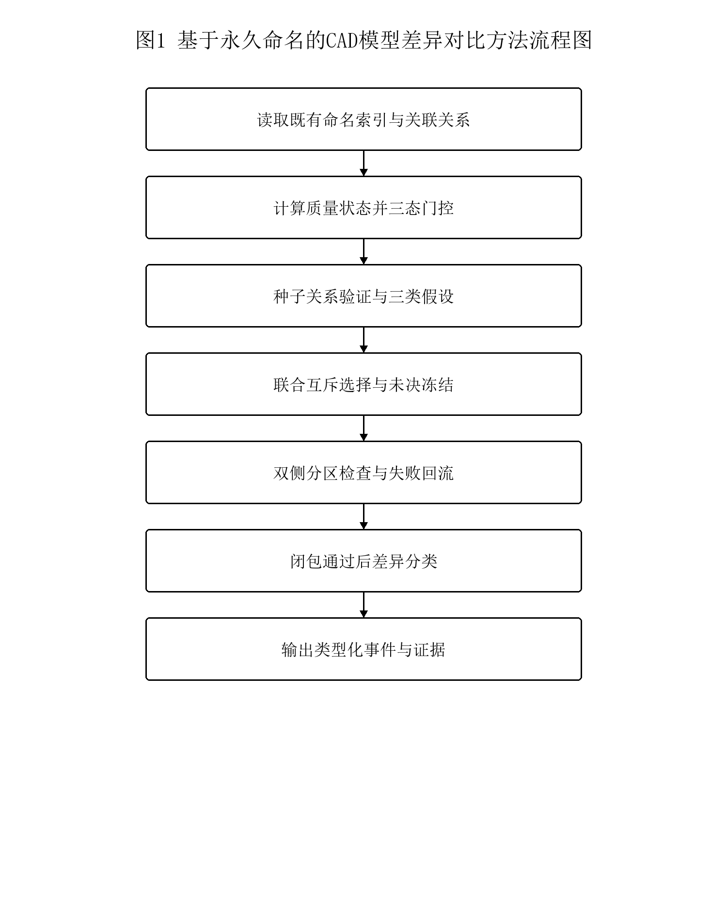
图1 基于永久命名的CAD模型差异对比方法流程图
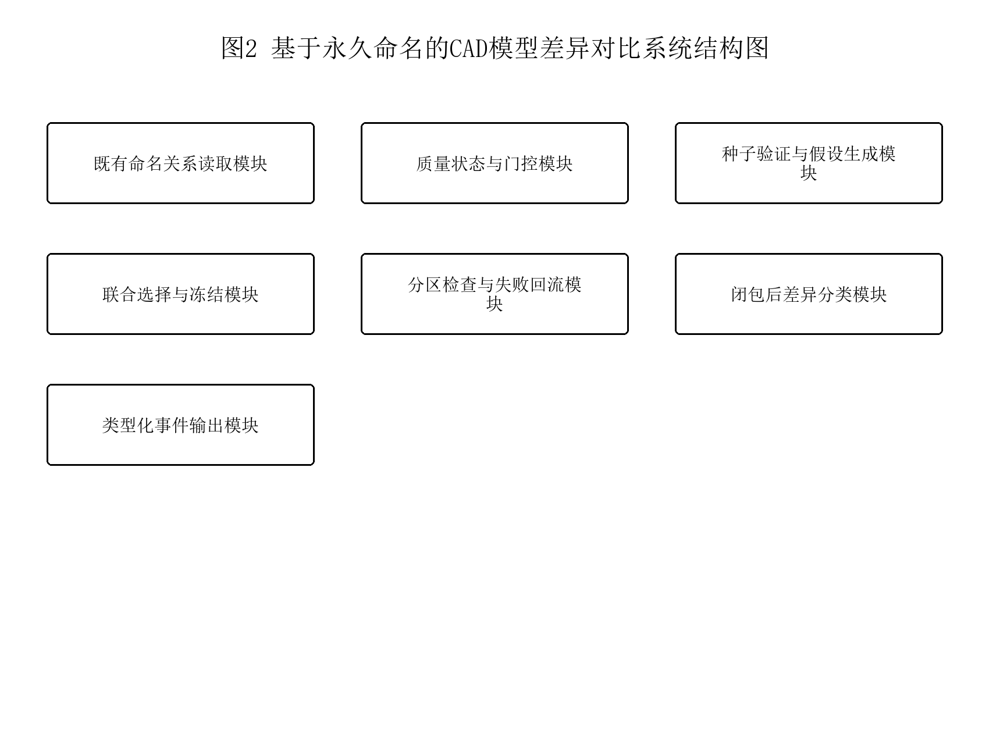
图2 基于永久命名的CAD模型差异对比系统结构图
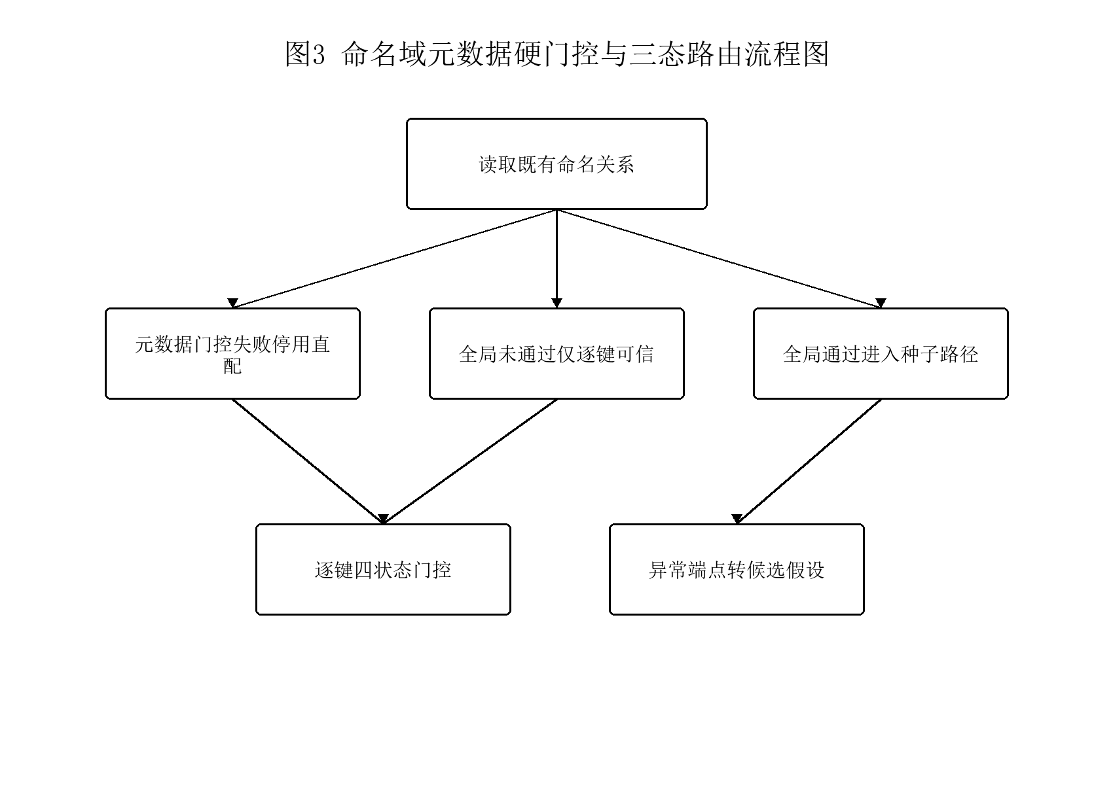
图3 命名域元数据硬门控与三态路由流程图
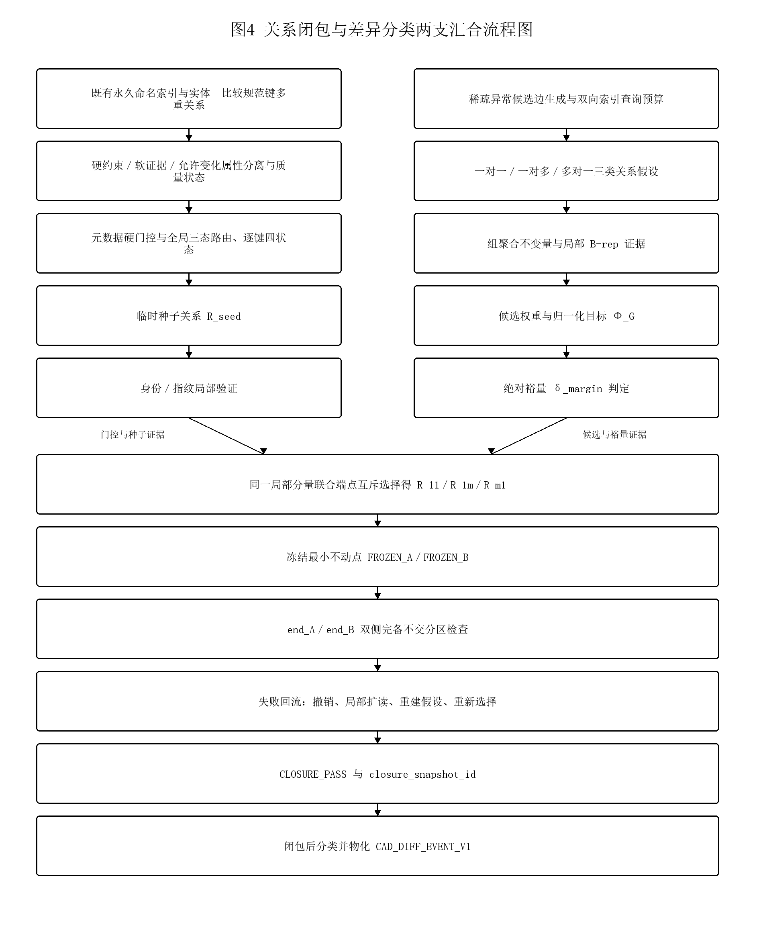
图4 关系闭包与差异分类两支汇合流程图
本专利技术的优点和有益效果
• 映射基数保真：步骤一保留一个键关联多个实体、一个实体关联多个非等价键以及跨命名域键对应的原始关系基数，使同一比较规范键命中的多个实体在进入判定之前仍可区分，避免因普通名称去重丢失重复名称信息，降低错误身份传播风险。
• 身份与变化两阶段判断：允许变化属性仅在实体对已进入R₁₁且身份验证通过之后才被读取和计算，使尺寸、参数和修剪几何的取值不参与身份是否成立的判定，合法尺寸变化不会被误判为名称漂移或名称复用。
• 组关系与一对一关系联合选择：三类关系假设在同一局部候选连通分量内以双侧端点互斥为约束同时求解，一对一假设不得先于联合选择被单独求解，使分裂端点与合并端点不会被普通一对一匹配提前占用。
• 未决冻结：对不能取得绝对裕量、身份证据不足、局部读取失败或预算溢出的端点在其候选冲突闭包上求取冻结最小不动点，把证据不充分的端点整体移出确定性分类输入，避免把证据不足的端点过早归入新增或删除。
• 分区不变量驱动的控制：双侧完备不交分区不变量作为流程的控制条件，其取值直接决定后续读取哪些CAD数据、撤销哪些关系，使关系回滚与局部扩读成为受控的算法步骤而不是结果展示公式，比较过程的中间状态与最终结论可复算、可追溯。
• 闭包后分类：仅在同代次证据有效且CLOSURE_PASS成立后才输出分类，且新增与删除必须由同代次端点级失败凭证支持，使每个实体在其所在侧只落入一个分类，双侧结果可按可审计实体集合逐侧复算，同一实体不会被重复计入两个分类。
• 稀疏候选与受预算约束的局部读取：候选边数量由单端点候选边上限与端点数量共同确定而非由两侧端点的全交叉规模确定，给出候选规模的可计算上界，并使候选压缩比例与局部读取比例具有明确的分子分母口径和空分母处理规则。
• 命名身份对应与内容变化检测的职责分离：永久命名标识按实体的拓扑位置与特征生成关系在比较开始前写入，其相同或不同只反映实体的来源与演化关系，不反映尺寸、参数与修剪几何的取值，因此直接利用永久命名可以减少全量几何匹配，但永久命名本身并不能说明同名实体是否发生几何、拓扑、参数或语义变化；实体对应由既有永久命名索引直接查得而非由父子、拓扑邻接或空间重叠关系推断，上述关系仅在种子验证失败端点与命名异常端点上作为回退候选生成依据，故参与验证的实体范围不随关系传播深度扩张；版本指纹的复用以该实体对已属于R₁₁、身份验证已通过且所在关系闭包已经成立为激活前提，指纹相同仅表示在全部复用条件成立时暂免重复读取，不表示实体内容保持不变，也不形成身份已对应的结论；命名身份的稳定性与几何内容的不变性各自独立取证，使几何内容相似不产生错误身份对应，永久命名相同也不产生未经变化证据覆盖门控验证的保持不变结论。
需要保护的关键创新点
• 既有名称与实体关联关系的基数保真：从比较开始前已存在的永久命名索引建立实体与比较规范键的多重关联关系，保留一键多实体、一实体多非等价键与跨命名域键对应的原始基数，不去重、不合并、不投影。
• 四类字段用途互斥分离：硬身份约束、软身份证据与关系证据、允许变化属性、组聚合不变量各司其职，同一字段不承担两类用途；允许变化属性只在身份确定后读取。
• 质量状态与三级门控：按覆盖类、一致性类、冲突类和映射类指标生成可信、歧义、冲突或低信息状态，先执行命名域元数据硬门控，再执行通过、局部受限、拒绝三态全局路由，最后执行逐比较规范键的四状态局部门控；任一指标分母为空时记为不可计算并按不满足处理。
• 三类关系假设的同时形成与联合互斥选择：一对一、一对多和多对一假设在同一局部候选连通分量内以双侧端点互斥为约束联合求解，一对一匹配不得先行占用可能属于组关系的端点；最佳解须相对次优解与空解取得预定绝对裕量。
• 未决端点的冻结最小不动点：候选并列、身份或关系验证数据不足、局部读取失败和预算溢出四类原因触发冻结，在候选冲突闭包上单调迭代求取包含初始冻结端点的最小不动点FROZEN_A与FROZEN_B，冻结端点不进入任何关系集合与增删分类。
• 端点展平与双侧完备不交分区检查：以end_{A}与end_{B}把三类类型化关系记录展平为实体集合，要求两侧可审计实体集合分别等于关系端点、增删集合与冻结集合的不相交并集，并通过五项机器断言。
• 失败回流与代次失效：断言失败时使CLOSURE_PASS失效并回滚未发布分类，按撤销、局部扩读、重建假设、重新验证、重新联合选择、转入冻结的固定顺序恢复；每轮恢复必须产生严格进展，预算耗尽后只能按冻结路径收敛，不把未覆盖端点降级为新增或删除。
• 闭包成立后才分类并物化统一类型化事件：新增与删除必须由同代次端点级失败凭证COMPLETE_FAIL_A或COMPLETE_FAIL_B支持；关系、增删、闭包通过标志、闭包快照与CAD_DIFF_EVENT_V1事件作为同一结果批次原子发布。
• 负面边界：不生成、不修复、不更新任何CAD系统、CAD内核或产品数据管理系统的永久命名标识及其生成规则；比较规范键仅服务于本次比较，不写回上述任何系统。

